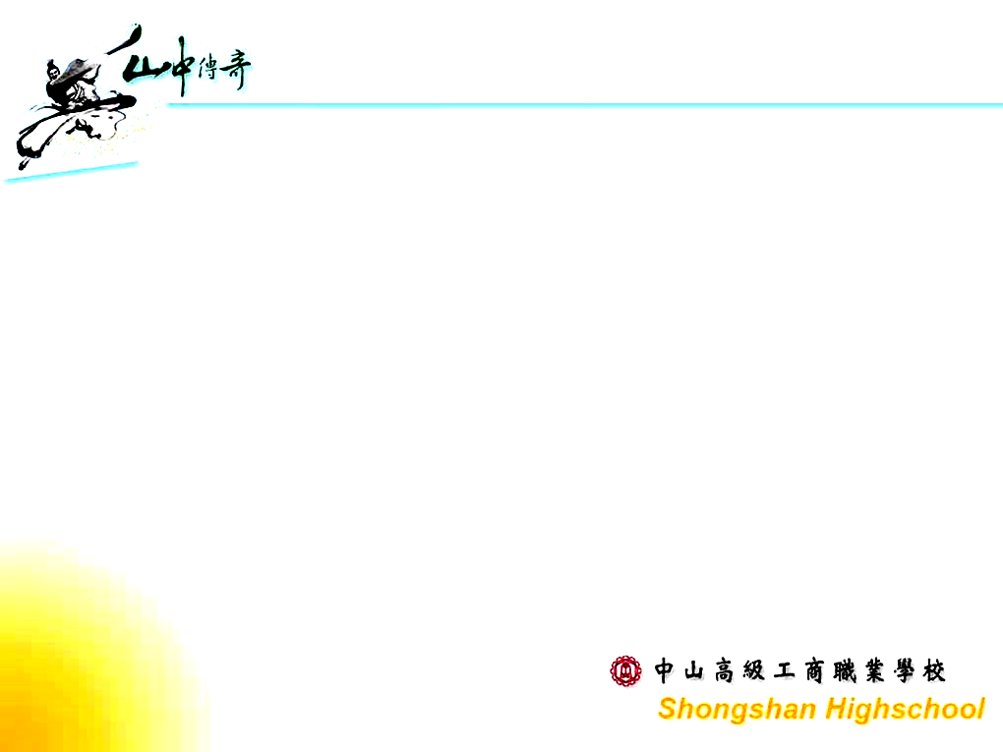
中山工商105學年度教師甄選試程公告
- 考試日期：105年6月3日(星期五)。
- 報到時間：07:20-07:40。
- 報到地點：
中山3樓：報到處(一)─物理、輔導、公民與社會
報到處(二)─數學、餐飲管理
報到處(三)─國文、英文、幼兒保育、汽車、機電、電資
中山2樓：報到處(四)─特殊教育、商業經營
- 試務說明：07:40-07:50（攸關試程內容說明，請準時到場，以維個人應試權益）。
- 試程表：
群(科)別 | 08:00-08:50 | 09:00-09:50 | 10:10-11:00 | 11:10-12:00 | 13:00-
A國文(14) | 筆試-教育理念 | 筆試-專業科目 | 試教→口試(一) |  | 口試(二)
B英文(11) | 筆試-教育理念 | 筆試-專業科目 | 口試(二)→試教：B101-B105  試教→口試(二)：B106-B111 |  | 口試(一)
F幼兒保育(6) | 筆試-教育理念 | 筆試-專業科目 | 試教→口試(二) |  | 口試(一)  →實作
G汽車(1) | 筆試-教育理念 | 筆試-專業科目 | 口試(二)→口試(一)→試教 |  | 實作
H機電(1) | 筆試-教育理念 | 筆試-專業科目 | 口試(二)→口試(一)→試教 |  | 實作
J電機與電子群(5) | 筆試-教育理念 | 筆試-專業科目 | 試教→口試(二)→口試(一) |  | 實作
C數學(11) | 筆試-教育理念 | 試教→口試(一)→口試(二) |  | 筆試-專業科目 | ─
L餐飲管理(12) | 筆試-教育理念 | 口試(二)→口試(一)→試教：L101-B106  試教→口試(二)→口試(一)：L107-B112 |  | 筆試-專業科目 | 實作
M物理(5) | 試教→口試(二)→口試(一) |  | 筆試-教育理念 | 筆試-專業科目 | ─
D輔導(3) | 試教→口試(二)→口試(一) |  | 筆試-教育理念 | 筆試-專業科目
N公民與社會(4) | 試教 | 口試(二) | 筆試-教育理念 | 筆試-專業科目 | 口試(一)
E特殊教育(5) | 口試(一)→口試(二)→試教 |  | 筆試-教育理念 | 筆試-專業科目 | ─
P商業經營科(9) | 口試(一)→口試(二)→試教 |  | 筆試-教育理念 | 筆試-專業科目 | ─
- 停車規劃：【備註】因報到時間適逢本校師生到校時間，校車流量大，建議儘早出門。
汽車─大寮公有停車場（由鳳林路前來，近本校校門口前約100公尺右側，為公有停車場需自付停車費）。
機車─本校博愛大樓停車棚（進校門口後立即右轉）。
- 校園位置圖：
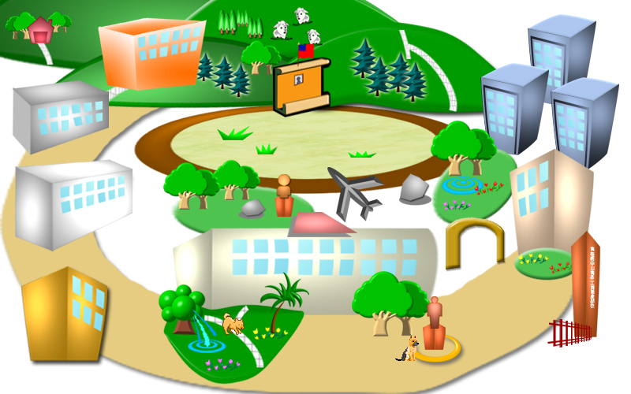

中山大樓
機車停車棚

機車行駛方向
步行方向
汽車停車場
(大寮公有停車場)

- 其他：為響應環保，請應試教師務必自備環保杯、筷。

